Тема: Геометрический тренинг
Цели:
- Формировать умения замечать различные особенности геометрических фигур, делать выводы из замечательных особенностей;
- Развивать логическое мышление, математическую речь, память, устойчивое внимание;
- Воспитывать интерес к математике, аккуратность, настойчивость в достижении цели.
Оборудование: компьютер, видеопроектор, плакаты с рисунками.
Ход занятия.
- Организация внимания учащихся.
- Сообщение темы и целей занятия
В геометрии очень важно уметь смотреть и видеть, замечать различные особенности геометрических фигур, делать выводы из замеченных особенностей. Все эти умения, которые вместе можно назвать «геометрическим зрением», необходимо постоянно тренировать и развивать. Выполнение упражнений, способствующих развитию таких способностей, называют геометрическим тренингом. Этим мы сегодня и будем заниматься.
- Основная часть занятия
Задание №1.
Посмотрите на чертеж. На отрезке АС взяты точки К, М, В. Сколько получилось отрезков?
На первый взгляд их четыре: АК, КМ, МВ, ВС. На самом же деле их больше. Присмотритесь внимательнее. Назовите мне все отрезки. Сколько их?
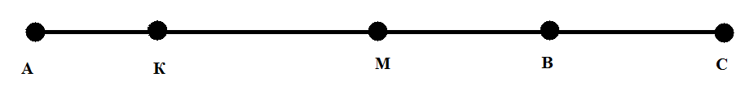
Верно, это отрезки АК, КМ, МВ, ВС, АМ, АВ, АС, КВ, КС, МС. Всего 10 отрезков.
Молодцы, ребята!

Задание №2.
Скажите, что такое четырехугольник?
Верно, это фигура, содержащая 4 угла. А сколько четырехугольников изображено на рисунке? Покажите их.
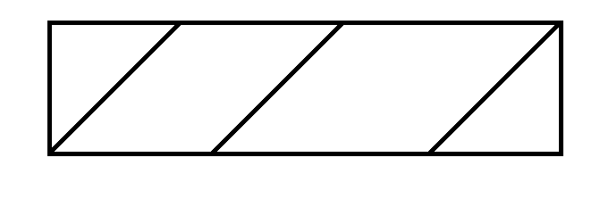
Верно, на рисунке 8 четырехугольников. Хорошо, ребята. Следующее задание.

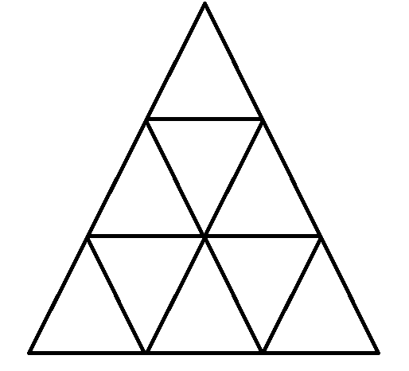
Задание №3.
Что изображено на рисунке?

Посчитайте, сколько треугольников на рисунке? Давайте считать вместе. Сколько получилось?
Верно, всего 13 треугольников.
А теперь задание посложнее.

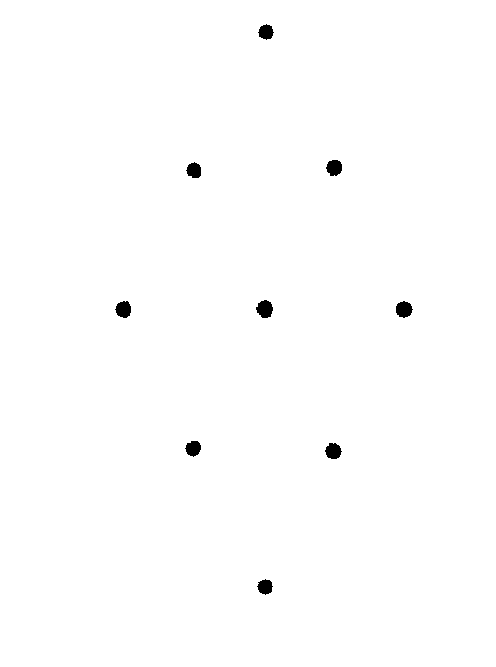
Задание №4.
Посмотрите внимательно на рисунок. Сколько различных равносторонних треугольников с вершинами в данных точках можно начертить?
12 различных равносторонних треугольников можно начертить на рисунке. Верно. Вы отлично справились и с этим заданием!
Задание №5.
Эти два рисунка иллюстрируют одну из древнейших теорем – теорему Пифагора.
Пифагор – древнегреческий ученый, живший в IV веке до нашей эры. Он был философом, математиком. Из-за его убеждений он вынужден был покинуть Грецию и работать в Итаки.
Пифагор Самосский утверждал, что души людей после их смерти переселяются в животных, и своим последователям не разрешал есть мясо животных.
Известен его большой вклад в развитие наук, ну, и конечно же, его знаменитая теорема.
А теперь посмотрите на два рисунка и постарайтесь выявить закономерность.
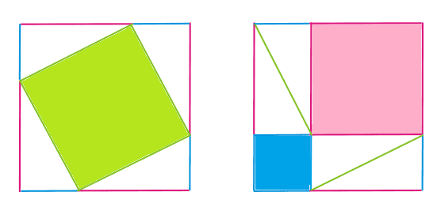
Что вы видите?
Верно, площадь внутреннего квадрата на первом рисунке равна сумме площадей внутренних квадратов на втором рисунке.
Давайте обозначим стороны квадратов маленькими латинскими буквами, и найдем площади внутренних квадратов. Чему они будут равны?
Правильно. Запишем получившиеся равенства:
S₁ = с∙с = с² S₂= а∙а = а² S₃= b∙b = b².
А теперь, с помощью формулы запишем то, что мы ранее сказали:
S₁ = S₂ + S₃, т.е. с² = а² + b².
Получившаяся формула – краткая запись теоремы Пифагора.
Рассмотрим прямоугольный треугольник. Стороны, образующие угол, равный 90° называют катеты, а третью сторону – гипотенуза. Она больше двух других.
Теорема Пифагора:
В прямоугольном треугольнике квадрат гипотенузы равен сумме квадратов катетов.
Ребята, мы получили эту теорему?
Молодцы! Вы сегодня очень хорошо работали!

- Итог занятия.
Чем мы сегодня занимались?
Что такое геометрический тренинг?
Подготовьте, пожалуйста, на следующее занятие сообщения о Пифагоре и его знаменитой теореме.

